第六次实验报告
实验报告要求：将实验过程按照“实验报告模板”的形式写好后存成PDF格式提交。
实验时间： | 2021.7.10 | 实验人： | 徐浩钦
实验名称：Linux系统基础第六次实验
- 实验任务和目标：
第十一章
1、使用ps命令显示root用户的进程。
2、强制杀死crond进程。
3、修改/etc/crontab文件实现自动化，使得每星期一的11:00将/boot目录及其子目录和文件复制到/root/abc目录下。
4、将网卡名称eno16777736更改为eth0。（根据自己安装系统的实际情况选做）
5、使用GRUB2破解root用户的密码。
6、设置GRUB2 PBKDF2加密口令。
第十二章（如果没有eno16777736，可使用本机第一块网卡操作，完成1-3题实验后恢复原配置）
1、通过修改/etc/sysconfig/network-scripts/ifcfg-eno16777736文件，设置计算机IP地址为192.168.0.2，子网掩码为255.255.255.0，网关IP地址为192.168.0.1。
2、设置计算机解析域名时所指向的主DNS服务器IP地址为202.96.209.5。
3、配置网卡eno16777736别名设备eno16777736:1的IP地址为192.168.0.3，并且激活网卡eno16777736:1设备。
4、使用命令显示当前计算机系统的内核路由表信息。
5、显示端口号为22的连接情况。
6、捕获经过网络接口eno16777736的数据包。
7、使用命令启动named服务，并且设置该服务在计算机启动时一起启动。

实验环境描述：Linux环境
实验拓扑及网络规划：
Linux 服务器内网IP:192.168.135.128
实验操作过程及配置说明：
第十一章
- 使用ps命令显示root用户的进程。
- 强制杀死crond进程。
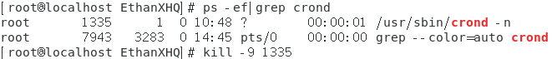
- 修改/etc/crontab文件实现自动化，使得每星期一的11:00将/boot目录及其子目录和文件复制到/root/abc目录下。
- 将网卡名称eno16777736更改为eth0。（根据自己安装系统的实际情况选做）
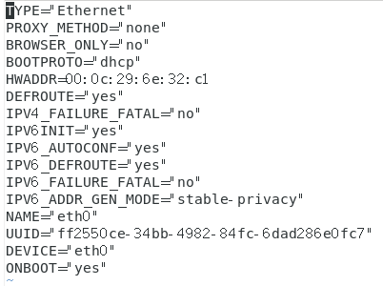
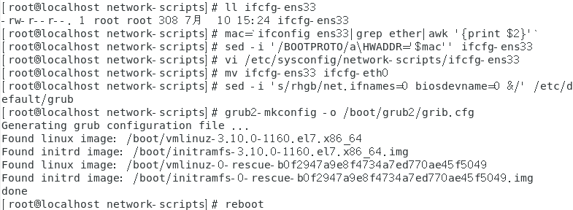
- 使用GRUB2破解root用户的密码。
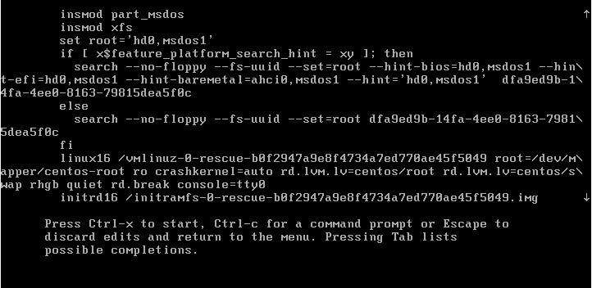
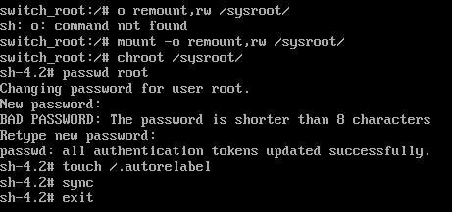
- 设置GRUB2 PBKDF2加密口令。
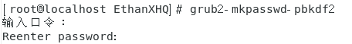
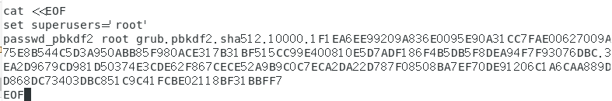
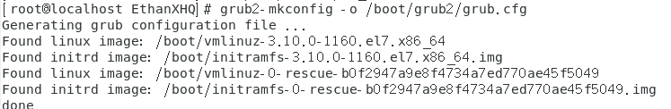
第十二章（如果没有eno16777736，可使用本机第一块网卡操作，完成1-3题实验后恢复原配置）
- 通过修改/etc/sysconfig/network-scripts/ifcfg-eno16777736文件，设置计算机IP地址为192.168.0.2，子网掩码为255.255.255.0，网关IP地址为192.168.0.1。
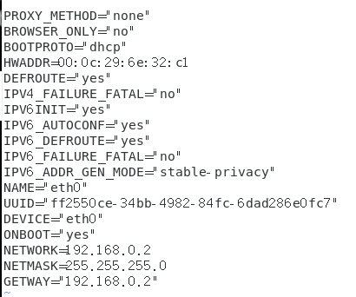
- 设置计算机解析域名时所指向的主DNS服务器IP地址为202.96.209.5。
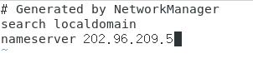
- 配置网卡eno16777736别名设备eno16777736:1的IP地址为192.168.0.3，并且激活网卡eno16777736:1设备。
- 使用命令显示当前计算机系统的内核路由表信息。
- 显示端口号为22的连接情况。
- 捕获经过网络接口eno16777736的数据包。
- 使用命令启动named服务，并且设置该服务在计算机启动时一起启动。
实验结果（可以是截屏图片）：
第十一章
- 使用ps命令显示root用户的进程。
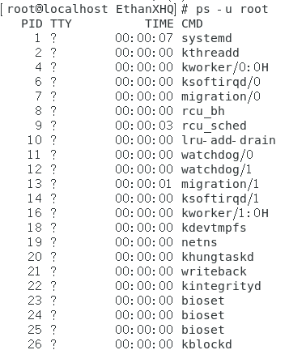
- 强制杀死crond进程。
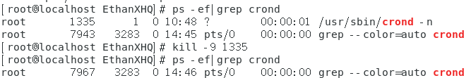
- 修改/etc/crontab文件实现自动化，使得每星期一的11:00将/boot目录及其子目录和文件复制到/root/abc目录下。
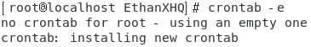
- 将网卡名称eno16777736更改为eth0。（根据自己安装系统的实际情况选做）
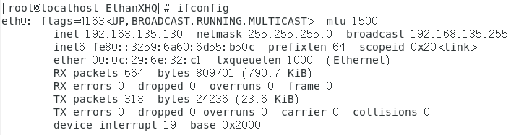
- 使用GRUB2破解root用户的密码。
破解后成功登录root账号。
- 设置GRUB2 PBKDF2加密口令。
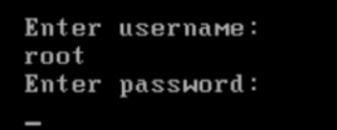
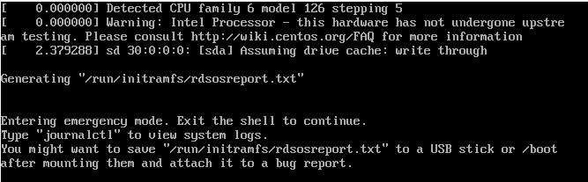
第十二章（如果没有eno16777736，可使用本机第一块网卡操作，完成1-3题实验后恢复原配置）
- 通过修改/etc/sysconfig/network-scripts/ifcfg-eno16777736文件，设置计算机IP地址为192.168.0.2，子网掩码为255.255.255.0，网关IP地址为192.168.0.1。
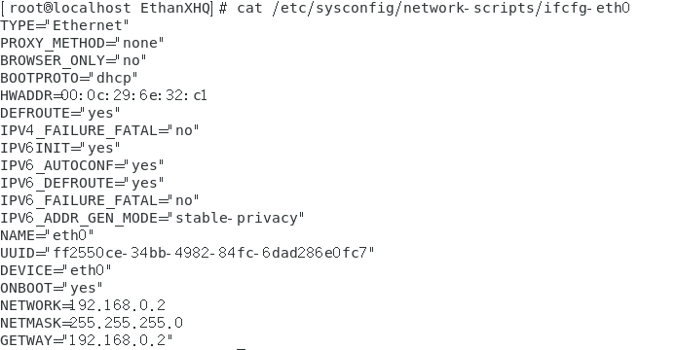
- 设置计算机解析域名时所指向的主DNS服务器IP地址为202.96.209.5。
- 配置网卡eno16777736别名设备eno16777736:1的IP地址为192.168.0.3，并且激活网卡eno16777736:1设备。
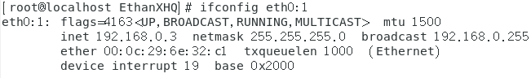
- 使用命令显示当前计算机系统的内核路由表信息。
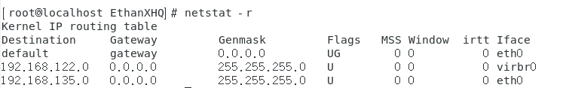
- 显示端口号为22的连接情况。
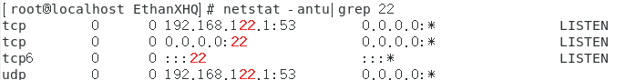
- 捕获经过网络接口eno16777736的数据包。
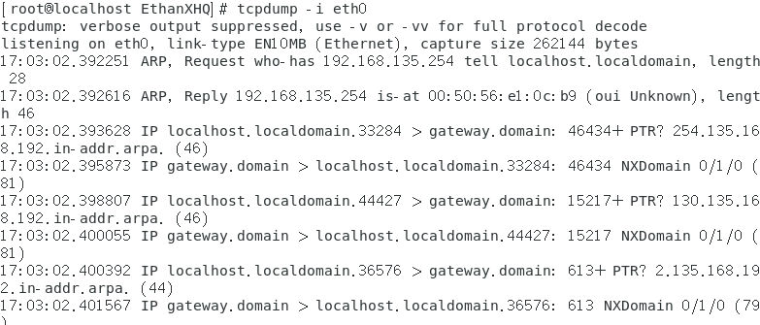
- 使用命令启动named服务，并且设置该服务在计算机启动时一起启动。
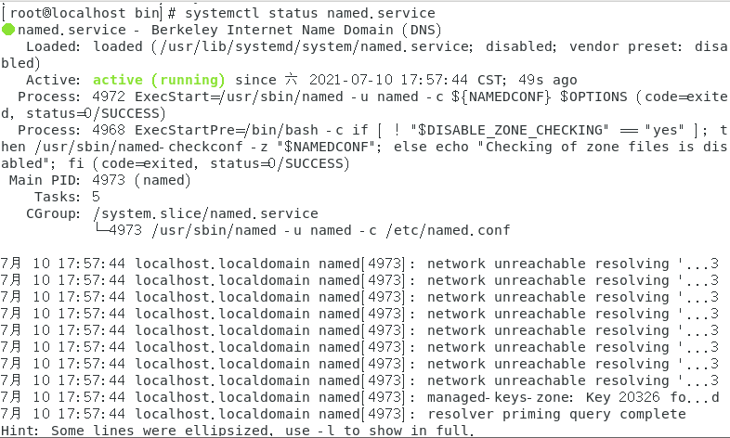
总结和分析：
- 学习了Linux日常管理和维护
- 学习了Linux网络基本配置

